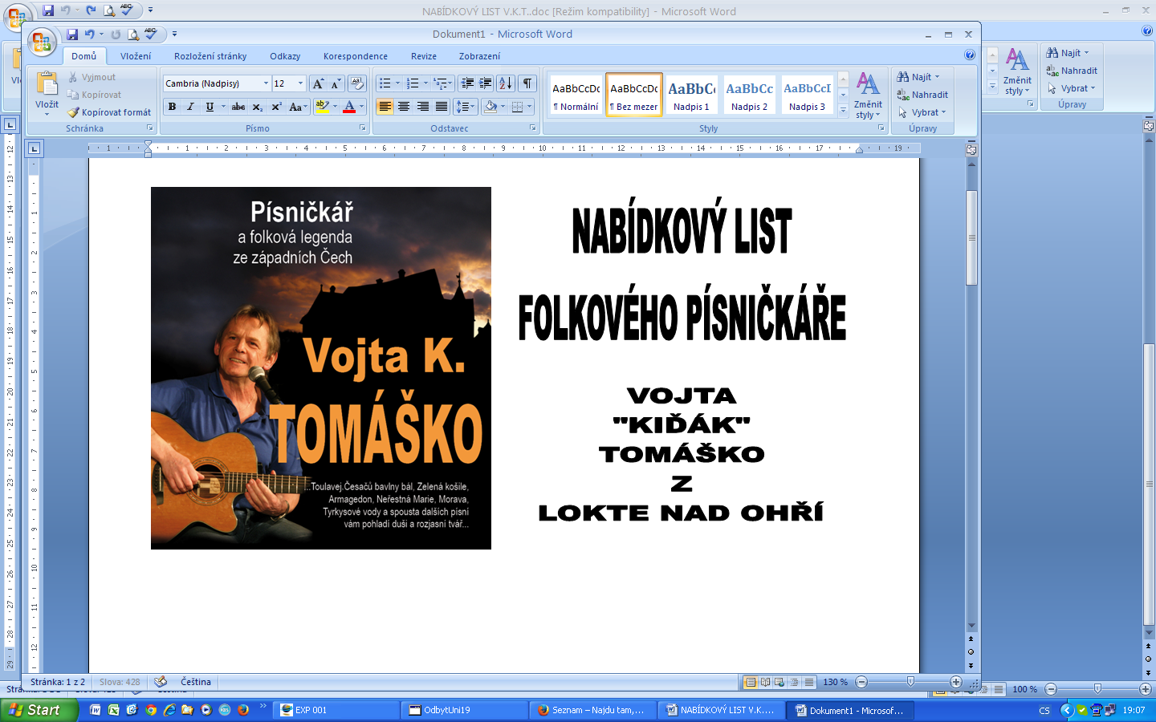

ROK 2022
Dobrý den.
Jmenuji se Vojta Tomáško, z dávných trempských dob mi zůstala přezdívka „Kiďák“. Kdyby bylo na mě, určitě by jsem našel lepší, ale to není podstatné.
Podstatné je, že Vám nabízím koncert, plný veselých i vážných písniček. O lásce, přátelství, o všem okolo nás. Písniček o víře a naději v lepší svět.
Za těch skoro 50 let, co se po této zemi toulám s kytarou, jsem napsal určitě více než 250 písní. Některé zůstaly v krabici zapomnění, jiné si lidé oblíbili a chtějí je slyšet vícekrát. Jen tak namátkou: Toulavej, Nebe plné koní, Náklaďák do L.A, Morava, Zelená košile, Zubařské tango, Všechno je tak, jak má být a desítky dalších.
Potěšilo mě, že některé mé skladby si vybrali do svého repertoáru i jiní interpreti, jako Věra Martinová, vizovický Fleret, Roháči z Lokte, dokonce i Mužáci z Ratíškovic a spousta dalších.
Za dobu mého koncertování se mi doma nastřádalo několik ocenění, například dvě autorské Porty z let osmdesátých a Porta zlatá, která se uděluje významným osobnostem v oblasti folkové hudby.
Vážený pořadateli, nabízím 90 minut písní a povídání. A hlavně pohody. Mé podmínky myslím nejsou přehnané a vše záleží na domluvě. Protože slušní lidé se vždy domluví. Bohužel neslušných, poslední dobou přibývá. Čím to asi je?

Technické podmínky:
Zvuková aparatura, 1x mikrofon + linka ke kytaře s ukončením jack. Přiměřené osvětlení. Sklenička neperlivé vody a dvě židle. Jelikož nemám auto a na koncerty se dopravuji vlakem, nebo autobusem, je nutné ubytování. Vzhledem k vyššímu věku a zdravotnímu stavu mě doprovází manželka.
Takže pořadatel zajistí a uhradí jeden dvoulůžkový pokoj, pokud možno v klidném prostředí.
Cena pořadu je 8000 -9000Kč. Záleží na vzdálenosti a na domluvě s pořadatelem.V ceně je cestovné a 20 ks plakátů A2, nebo A3, pokud je pořadatel bude chtít.

DISKOGRAFIE CD:
Toulavej, / V.K.Tomáško II, / Nejsme svatý, / Jestlipak víš / Hvězdopad / Jak dravá voda
Náklaďák do L.A./ 2CD / Srpnové trávy / Hádej, kdo tě má rád / 25 NEJ... / Všechno je tak, jak má být .

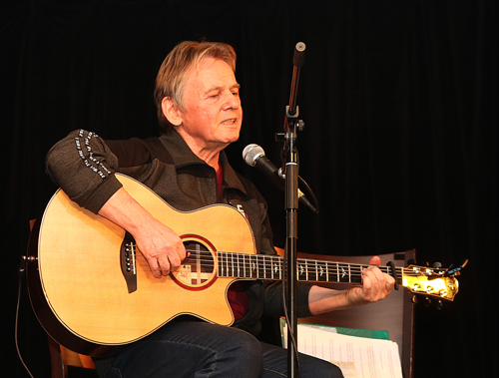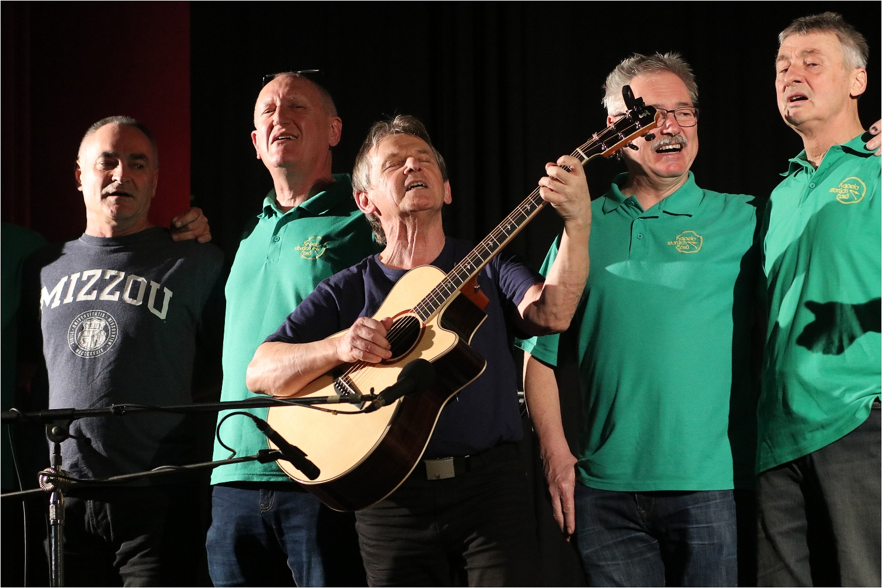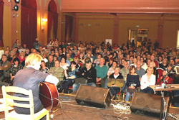

KONTAKT:

V. K. Tomáško, Hradní 302/ 1, 357 33, Loket n. Ohří; mobil: 777 334 892; e-mail: tomaskovojtech@gmail.com
www.vktomasko.net

